«Формирование устойчивой мотивации к здоровому образу жизни у дошкольников»
Забота о здоровье – важнейшая работа воспитателя.
От жизнерадостности, бодрости детей
зависит их духовная жизнь, мировоззрение,
умственное развитие, прочность знаний,
вера в свои силы".
В.А. Сухомлинский

1. Обоснование несколько актуальности и учитывается перспективности опыта. Идея
Проблема ухудшения здоровья подрастающего поколения приобретает все большую актуальность.
В настоящее время в России ежегодно общий уровень отклонения в состоянии здоровья детей возрастает. Из-за современной жизни у большинства детей слабый мотивационный аспект двигательной активности и так же низкий уровень представлений о здоровом образе жизни.
Воспитание личности каждого человека в здоровом образе жизни в последние годы является особенно актуальной в связи с негативной тенденцией к ухудшению состояния здоровья всех социальных групп населения России, и особенно детей дошкольного возраста. Её решение требует активного, отношения к своему здоровью и укрепления его с детских лет жизни.
Дошкольный возраст характеризуется интересным развитием основных функциональных систем, которые способствуют созданию устойчивого уровня адаптации детей и обеспечивают здоровье в течение всего последующего его развития.
Однако, только здоровый человек с хорошим самочувствием, оптимизмом, психологической устойчивостью, высокой умственной и физической работоспособностью, способен активно жить (высокая жизненная позиция), а так же успешно преодолевать профессиональные и бытовые трудности.
Поэтому в настоящее время одной из перспективных задач, стоящих перед педагогами, является сохранение здоровья детей в процессе воспитания и обучения.
Актуальность моей работы заключается в решении проблемы сохранения и укрепления здоровья детей. Одним из путей решения является комплексный подход к оздоровлению детей через использование здоровьесберегающих технологий. Их внедрение строится на формировании осознанного отношения ребенка к своему здоровью, которое является системообразующим фактором модернизации физкультурно – оздоровительной деятельности любого педагога ДОО.
Поэтому можно сказать, что охрана и укрепление здоровья детского населения является одной из важнейших задач государства. Здоровый образ жизни должен начинаться уже в дошкольном возрасте.
Большую часть дня каждый ребенок проводит в детском саду, поэтому именно там все дети могут и должны получить информацию о здоровом образе жизни, о правилах и нормах сохранения своего здоровья в детском саду, дома, на улице, в лесу, о поведении и поступках, приносящих пользу своему здоровью.

2.Условия формирования ведущей идеи опыта, условия возникновения и становления опыта.
Растить детей, сильными, здоровыми, эмоциональными – задача каждой дошкольной образовательной организации, так как более 70% времени ребёнок проводит в детском саду. Это время, когда он растёт, развивается, поэтому забота о здоровье занимает в нашем детском саду одно из приоритетных направлений нашей работы.
\«Здоровый образ жизни» – это результат действий многих внутренних и внешних факторов, объективных и субъективных условий, благоприятно влияющих на состояние здоровья каждого ребенка. Здоровый образ жизни является предпосылкой для развития других сторон жизнедеятельности человека, достижения им активного долголетия и полноценного выполнения социальных функций.
Многие ученые, философы отводили и отводят в ряду ценностей жизни первое место здоровью. В. В. Вересаев, известный русский врач, я так оценивал здоровье: «…с ним ничего не страшно, никакие испытания, его потерять – значит потерять все…»
Формирование здоровья детей в дошкольном учреждении, уровень его физической подготовленности, объем приобретаемых двигательных умений в значительной степени зависят от того, чем и как он занимается, т. е. оттого, какими литературными источниками пользуются его педагоги.
Опираясь на источники перед детским садом и родителями, стоит большая работа – создать условие для правильного физического развития ребенка, обеспечить оптимальный режим двигательной активности, способствующий своевременному развитию моторных функций, правильному формированию важнейших органов и систем в соответствии с возрастными особенностями дошкольников, с учетом сенситивных для развития определенных двигательных умений периодов.
Научная новизна моей педагогической идеи заключается в том, что ней подобран большой наглядный практический материал, создана большая картотека подвижных игр, также комплекс гимнастик после дневного сна, пальчиковых игр, релаксационных игр, игр (этюдов) по психогимнастике, дыхательной гимнастики, физкультминуток и т.д
Как сказал Ж. Руссо: «Чтобы сделать ребёнка умным и рассудительным, сделайте его крепким и здоровым» и я убеждаюсь в этом год от года.

3.Теоретическая база опыта.
«Здоровье» – это главная ценность нашей жизни. Оно занимает самую высокую ступень в иерархии потребностей человека.
Здоровье – один из важнейших компонентов человеческого счастья и одно из ведущих условий успешного социального и экономического развития. Реализация интеллектуального, нравственно-духовного, физического и репродуктивного потенциала возможна только в здоровом обществе.
Чикин С. Я. видит в здоровье гармоническое взаимодействие и функционирование всех органов и систем человека при его физическом совершенстве и нормальной психике, позволяющих активно участвовать в общественно полезном труде.
Кроме того, выполнение некоторых правил здорового образа жизни требует от каждого человека значительных волевых усилий, что крайне затруднительно для ребенка, который имеет недостаточно сформированную эмоционально-волевую сферу.
Поэтому в работе с детьми важно помнить и соблюдать заповеди, пословицы, как говорил русский режиссер К. С. Станиславский: «Трудное – надо сделать привычным, а привычное – легким и приятным».
Оздоровительный – педагогический характер должен быть систематичным и комплексным, вызывать у ребенка положительные эмоциональные реакции, по возможности содержать элементы дидактической, подвижной игры и двигательные, физические, активные упражнения.
Кроме того, материалы подобных этих занятий должны находить отражение во всех режимных моментах дошкольного учреждения: т.е. учебных занятиях, режиме дня, занятиях физической культурой, воспитательных занятиях, в мероприятиях общего масштаба для всего детского сада.
Как говорит: Чумакова Б. Н., купить здоровье нельзя, его можно только заработать собственными постоянными усилиями. Для того, чтобы сохранить здоровье ребенка необходимо объединить усилия всех взрослых, окружающих его (родителей, воспитателей, врачей, учителей и др.), с целью создания вокруг него атмосферы наполненной потребностями, традициями и привычками здорового образа жизни.
Таким образом, с ранних лет у ребенка формируется определенная культура поведения и соответствующий стиль жизни. Знания, навыки и умения, заложенные в детском возрасте, станут главным фундаментом для создания положительной мотивации к охране собственного здоровья во взрослой жизни.
Учитывая реальность настоящей и объективной закономерности педагогики, воспитание здорового образа жизни должно быть глубоко национальным, т.е. базироваться на культурном опыте народа, его традициях, обычаях, обрядах и формах социальной практики.
4.Технология опыта. Система конкретных педагогических действий, содержание, методы, приемы воспитания и обучения.
При построении работы по изучению здорового образа жизни проводится предварительная работа, включая изучение методической литературы по проблеме, а также приобретается или изготавливается (своими руками, помощь родителей) необходимый дидактический материал, наглядность.
Цель опыта: Дать детям общее представление о здоровье, как о ценности. Содействовать сохранению и укреплению здоровья каждого дошкольника. Расширить и углубить знания детей о возможности укрепления здоровья с помощью физических упражнений, приобщать детей к спорту; Развивать знания дошкольников о питании, его значимости, о взаимосвязи питания и здоровья.
Реализация цели предусматривает решение следующих задач:
- Укреплять и сохранять здоровье детей, совершенствовать их физическое развитие, повышать свойства организма, улучшать физическую и умственную работоспособность.
- Развивать физические способности такие как: силу, быстроту, ловкость, приобщать детей к спорту.
- Закреплять представления о влиянии природных факторов окружающей среды на здоровье детей.
- Формировать представления о санитарно-гигиенических процедур для здоровья каждого человека.
- Сформировать у детей представление о правилах ЗОЖ, бережного отношения к своему здоровью.
- Воспитывать у детей интерес к физической культуре и спорту, личным достижениям, спортивным событиям нашей страны и всего мира.
- Формировать положительные качества личности ребенка, нравственного и культурного поведения - мотивов укрепления здоровья.
Для решения данных задач выработаны следующие принципы:
- систематическое изучение наиболее вероятных причин ухудшения здоровья;
- целенаправленное изучение правил, норм сохранения своего здоровья в детском саду, дома, на улице, в лесу;
- принцип гуманизации: поставлен ребенок и забота о его здоровье и безопасности;
- последовательность – любая новая ступень в обучении ребенка опирается на уже освоенное в предыдущем;
- наглядность – дети должны сами самостоятельно все увидеть, услышать, потрогать и тем самым реализовать стремление к познанию;
- деятельность – включение ребенка в игровую, познавательную, поисковую деятельность с целью стимулирования активной жизненной позиции;
- интеграция – интерактивность всех видов детской деятельности, реализующихся в образовательном процессе;
Для достижения поставленной цели был разработан перспективно-тематический план работы дошкольников, конспекты ОД, оформлены картотеки занятий, а также игры по ЗОЖ и безопасности, что позволило проводить знакомство детей с правилами здорового образа жизни на занятиях разного вида, организовывать целенаправленные экскурсии в детскую поликлинику, процедурный кабинет детского сада, оформлен уголок безопасности.
Невозможно развивать ребенка, не создав для этого соответствующие условия. Поэтому одним из важных этапов воспитания основ здорового образа жизни у детей является создание предметно – развивающей среды в группе. Детям предлагается наглядность, где в различной форме представлены правила здорового образа жизни, схемы ухода за зубами, волосами, телом, кожей и др.
Через схемы и рисунки, макеты тела человека дети имеют возможность знакомиться с человеческим организмом. Так же детям предложены комплексы утренней гимнастики, спортивные упражнения для занятий дома. В центре сюжетно - ролевой игры представлены все атрибуты для игр, в которых ребенок может закрепить правила гигиены, взаимодействие со сверстниками в проблемных и бытовых ситуациях.
Проведение занятий совместно с родителями дает возможность выявить проблемы в общении Родитель-Ребенок и найти совместные пути их решения через использование игровых и двигательных методик, телесной терапии.
Таким образом, создается благоприятная база для формирования не только соматического, но и психического и психологического здоровья ребенка.
После изучения и отбора необходимого содержания из дошкольных методик был составлен перспективный план работы для среднего дошкольного возраста, определены формы и методы работы. (см.Приложение 3).
Информация для родителей оформляется на определенных стендах, проводятся консультации, рекомендации, совместные занятия с детьми.
Для персонала ДОО организуются консультации, семинары, викторины, педагогические советы, деловые игры.
Таким образом, совместная работа всех взрослых, окружающих дошкольника, через выбор методов, средств и форм обучения, а также контроля за изменениями в стиле жизни создает фундамент культуры ЗОЖ, включающий в себя положительную мотивацию и знания, умения, навыки, привычки здорового образа жизни.
В родительские собрания включала разные темы: «Здоровые дети – здоровая нация», «Охрана жизни и здоровья детей», «Активный детский отдых зимой», «О правильной осанке», «Осанка – это здоровье», «Чистота и здоровье» и т. д.
Были проведены мною консультации: «Если хочешь быть здоров – закаляйся!», «Ядовитые растения», «О здоровье всерьез», «Роль семьи в формировании здорового образа жизни», «Здоровая семья – здоровые дети», «Витамины», и т. д.; также я оформила памятки и буклеты в помощь родителям: «Да здравствует мыло душистое», «Лекарственные растения», «Летний отдых». Для работы с родителями разработала информационный материал по профилактике плоскостопия, правильной осанки, информацию по закаливанию детей в домашних условиях, подготовила подвижные игры с детьми на улице в разное время года.
5. Анализ результативности.
Результативность моей работы дает такие положительные результаты:
У детей активизируется словарный запас, появляется интерес и расширяются знания о формировании здорового образа жизни и окружающей действительности. Благодаря полученным знаниям дети становятся увереннее в себе и в своих силах;
- получают представления о здоровом образе жизни; осознают важность гигиенической и двигательной культуры;
- приобретают знания о здоровье и средствах его укрепления, а так же вырабатываются практические навыки безопасного поведения и разумных действий в непредвиденных ситуациях;
- формируется потребность в соблюдении здорового образа жизни.
Результативность моей работы проявляется в использовании знаний о здоровом образе жизни детьми в разных видах образовательной деятельности: занятиях, выставках, викторинах, играх, активном участии воспитанников в конкурсах муниципального и республиканского уровня.
Таким образом, можно сказать, что систематическая работа способствовала формированию у дошкольников мотивации к здоровому образу жизни, эффективному укреплению и сохранению здоровья дошкольников, дала позитивную динамику оздоровления детского организма, позволила достичь положительных результатов: повысить индекс здоровья детей, уровня физического состояния.
6. Трудоемкости и проблемы при использовании данного опыта.
Данную работу может провести любой заинтересованный воспитатель дошкольного учреждения, педагог дополнительного образования, учитель. Многие рекомендации могут использовать также родители и другие участники образовательного процесса.
Организация данной работы не трудоемка при наличии спортивного инвентаря, методической базы и соответствующей подготовки самого педагога. Для выполнения определенных заданий нужны детям определенные предметы – мячи, обручи, скакалки, лыжи, канаты, массажные дорожки, кегли.
Трудоёмкость в использовании моего опыта работы состоит в том, что в настоящее время недостаточно методической литературы по физическим упражнениям. Представленный опыт накладывает на педагога определённые обязанности и требования к уровню его знаний, к самостоятельному сбору и систематизации материала о здоровом образе жизни у дошкольников.
7. Адресные рекомендации при использовании данного опыта.
Данный педагогический опыт может быть полезен:
- педагогов дошкольных образовательных учреждений;
- для родителей в плане организации совместной деятельности с ребенком в домашних условиях;
Наиболее значительными формами наглядности опыта работы я считаю: это
- памятки, информационные брошюры, содержащие описание и иллюстративный материал методики проведения различных игр, организованных форм образовательной деятельности, совместной деятельности педагога с детьми, родителей с детьми;
- мастер - классы, круглый стол, мероприятия, викторины;
- консультации;
- дни открытых дверей для родителей и педагогов других дошкольных образовательных учреждений;
8. Наглядные приложения.

Приложения 1. Рекомендации воспитателям по «Организации работы с детьми по ЗОЖ».
Приложение 2. Рекомендации родителям о здоровом образе жизни ребёнка.
Приложение 3. Примерное перспективное планирование.
Приложение 4.Картотека игр по формированию здорового образа жизни.

Приложение 1.

Рекомендации воспитателям

«Организации работы с детьми по ЗОЖ»
Тепловой и солнечный удары у детей:
Первая помощь
Перегревание или тепловой удар возникают при высокой температуре окружающей среды и усугубляются высокой влажностью.
Тепловой удар. Остроразвивающееся болезненное состояние, обусловленное перегреванием организма в результате длительного воздействия высокой температуры внешней среды.
Перегревание может наступить в результате прямого воздействия солнечных лучей на голову (солнечный удар).
Симптомы. Общая слабость, обморочное бессознательное состояние, тошнота, рвота, повышение температуры, частый слабый пульс, носовое кровотечение.
Доврачебная помощь. Поместить пострадавшего в тени на свежем воздухе, раздеть. Прохладное питье, холодный компресс на голову, обливание или обтирание тела прохладной водой. Вдыхание паров нашатырного спирта с ватки. Вызов скорой помощи.
Профилактика. Прогулки до 11 часов с обязательным головным убором. Одежда легкая, из хлопчатобумажных тканей. Воздержаться от долгого стояния под прямыми лучами солнца. Ограничить лишние физические нагрузки (соревнования, длительные переходы). Исключить эмоциональное напряжение. В питании - овощные и фруктовые блюда, ограничить жирную пищу, избыточное количество мясных продуктов. Питье до 1,5 -2 литров жидкости: прохладный чай, морс, соки, квас.

Укусы насекомых у детей.
Первая помощь при укусах насекомых.
В жизни реальная пчела, к сожалению, мало похожа на добрую пчелку Майю из сказки. И не важно, где вы с малышом проводите лето – в деревне или в городе: шмели, комары, шершни, пчелы и осы кусаются везде одинаково неприятно.
Первая помощь довольно проста. Если в ране осталось жало, его необходимо извлечь пинцетом, при отсутствии такового просто пальцами.
Место укуса тщательно протрите спиртовым раствором, перекисью водорода, раствором столового уксуса, приложите холод. Это может быть и мокрое махровое полотенце, грелка с водой или кусок льда. Лучше, если лед приготовлен из настоя ромашки, череды или тысячелистника.
При укусах комаров снять зуд хорошо поможет кусок льда с мятой (просто свежие слегка помятые в руках листья этого пахучего растения), раствор питьевой соды (половина чайной ложки на один стакан воды), сок лимона.
Неприятный представитель насекомых – слепень. Это – очень крупное, быстрое и очень больно кусающееся насекомое. Слепни любят тепло и свет, нападают они днем. Укус слепня неприятный и болезненный, связано это и с размерами самой ранки, и с попаданием во время укуса в нее особой слюны.
Место слепневого укуса очень сильно припухает и болит. Аллергических проявлений, как правило, не бывает. Главное при атаках слепня – не допустить инфекцию в ранку, надо хорошо смазать место укуса зеленкой.

Оказания первой доврачебной помощи при характерных травмах и повреждениях.
Царапины, ссадины, порезы.
Царапина – повреждение эпидермиса (поверхностного слоя кожи), ограниченное по площади и имеющее, как правило, линейную форму.
Ссадина – более значительный по площади дефект поверхностных слоев кожи.
Порез – сквозное повреждение всех слоев кожи, которое в ряде случаев может сопровождаться повреждением нижележащих тканей. Методы первой помощи включают в себя следующие этапы:
- промывание раны;
- остановка кровотечения;
- наложение стерильной повязки;
- применение антисептика – вещества, устраняющего микроорганизмы, попавшие в рану.

Приложение 2.
Рекомендации родителям о здоровом образе жизни ребёнка
Дорогие взрослые! Вашему ребёнку как воздух необходим режим дня, разумно составленный, соответствующий возрастным особенностям. То, что ребёнок привыкает в одно и то же время есть, спать, активно действовать, создаёт благоприятные предпосылки для его всестороннего развития.
Режим дня должен быть достаточно гибким. В зависимости от условий (домашних, климатических, от времени года, индивидуальных особенностей ребёнка) он может меняться, но не более чем на 30 минут в ту или иную сторону.
После зарядки ребёнку необходимо принимать водные процедуры (закаляться водой). Начинать надо с самых простых процедур: умывания, обтирания, потом перейти к обливанию, к прохладному душу, а можно и к более сложным — купанию в бассейне или открытом водоёме.
Очень полезно совмещать закаливание воздухом и водой (непосредственно за воздушной ванной проводится водная процедура). В летнее время утренняя прогулка обязательно заканчивается умыванием с обтиранием, обливанием, душем или купанием. Снижать температуру воды надо постепенно – с учётом возраста вашего ребёнка, состояния его здоровья, характера процедуры. Проводить процедуры следует систематически, примерно в одни и те же часы, предварительно хорошо настроив ребёнка. В качестве местных закаливающих процедур используются: умывание, обтирание по пояс, мытьё рук и обливание, игры с водой, «топтание в тазу».
Недостаточная двигательная активность – гипокинезия – все больше «молодеет». Она отмечается не только у детей старшего возраста, но все чаще у младших школьников, дошкольников и даже у совсем маленьких детей. Двигательная активность является важнейшим компонентом образа жизни и поведения дошкольников.
Она зависит от организации физического воспитания детей, от уровня их двигательной подготовленности, индивидуальных особенностей, телосложения и функциональных возможностей растущего организма. Дети, систематически занимающиеся физкультурой, отличаются жизнерадостностью, бодростью духа и высокой работоспособностью. Физическая культура занимает ведущее место в воспитании детей и немалая роль в приобщении детей с раннего возраста к здоровому образу жизни ложится на плечи родителей.
Для снятия возбуждения перед сном, можно использовать аромалампу с маслом лаванды (2-3 капли). Посидеть на кровати рядом с ребенком; мягко, плавно погладить его по спине вдоль позвоночника, поцеловать, сказать, что завтра все будет хорошо, все у него получиться, что он умный и добрый. Следить, чтобы пробуждение ребенка было плавным (он должен полежать в кровати не менее 10 минут; ставить будильник в изголовье детской кроватки противопоказано). Проводить с ребенком водные гигиенические процедуры, а после проветривания комнаты - утреннюю гимнастику под музыку.
Перед завтраком дать ребенку выпить стакан фруктового или овощного сока. Использовать при приготовлении блюд продукты, богатые минералами и микроэлементами, белками, легкими углеводами, витаминами.
Здоровые дети – это великое счастье!

Приложение 3.
Примерное перспективное планирование в средней группе
Месяц | Тема  Форма проведения | Программное содержание
Сентябрь | «Ребёнок и здоровье»  Анкета для родителей «Семья и здоровье  ребёнка» | Формировать у детей первоначальные представления о здоровом образе жизни. На основе ситуационных моментов учить делать выводы о безопасности жизнедеятельности.  Воспитывать в детях стремление беречь своё здоровье, чувство взаимовыручки, умение оказывать помощь друг другу.
 | «Я учусь охранять  свою жизнь и здоровье»  (Консультация для родителей) | Рассказать о здоровье (как можно познать и изменить себя, как найти свою тропинку к здоровью).
Октябрь | «Полезные продукты»  Газета  « Здоровье  с детства» | Закрепить знания детей о полезных продуктах, рассказать о пользе фруктов для здоровья человека, название овощей и фруктов. Формировать первичное знание о съедобных и несъедобных продуктах.
Ноябрь | «Правило  гигиены- личная  гигиена»  (Беседа с детьми) | Сформировать представления о том, что большинство заболеваний носит инфекционный характер. Разъяснить детям, что человек в силах уберечь себя от болезней. Закреплять знания о предметах личной гигиены.
Декабрь | «Здоровый образ жизни зимой»  Анкетирование  «Здоровый образ  жизни» | Формировать у детей осознанное отношение к здоровью, стремление бережно относиться к нему в холодный период года. Способствовать развитию знаний зимних видов спорта. Прививать интерес к зимним играм и забавам. Закрепить знание названий одежды, совершенствовать умение дифференцировать одежду по сезону.
Январь | «Витамины и здоровье»  (Консультация для родителей) | Расширять представление детей о пользе овощей и фруктов и их значении для здоровья человека.
Февраль | «Тело человека»  (Беседа с детьми) | Познакомить детей с частями тела, формировать знания об отдельных частях своего тела: руки, ноги, голова, туловище. Повышение интереса детей к здоровому образу жизни.
 | «Наши органы  дыхания»  (Консультация для родителей) | Формировать представление об органах дыхания (нос, лёгкие). Освоение детьми механизма обоняния, приемов обеспечения безопасности дыхания.
 | «Как сохранить  хорошее зрение»  (Викторина) | Показать детям, какую роль играют глаза в жизни человека. Закрепить, полученные знания об органах зрения путём составления рекомендаций по охране зрения. Воспитывать бережное отношение к органу зрения.
Март | «Наши верные  помощники»  (Информация для  родителей) | Продолжать формировать интерес к человеку и элементарные представления о роли органов чувств: глаза, уши, нос в жизни человека; Воспитывать бережное и заботливое отношение к своему организму; чувство сострадания к незрячим и глухим людям, желание оказать им помощь;
Апрель | «Что такое хорошо, и что такое плохо»  (Сюжетно-ролевая игра) | Продолжать воспитывать у детей понимание ценности здоровья, потребность быть здоровым, стремление беречь своё здоровье.
Май | «Как стать сильными и здоровыми»  (Консультация для родителей) | Закрепить представление о ценности здоровья: формировать желание вести здоровый образ жизни. Совершенствовать представления о том, что утренняя зарядка, игры, физические упражнения вызывают хорошее настроение; с помощью сна восстанавливаются силы.
 | «Отношение ребенка к самому себе и к своему здоровью»  (Беседа с детьми) | Уточнить знания детей об имени, фамилии, возрасте, своём доме.  С помощью взрослого установить связь между совершаемыми действиями, привычками и состоянием организма, настроением, самочувствием. (Я буду заниматься бегом, как папа, чтобы стать здоровым и сильным).

Примерное перспективное планирование в старшей группе
Месяц | Тема занятия  Форма проведения | Программное содержание
Сентябрь | «Части тела человека»  (Беседа с детьми) | - Познакомить с частями тела человека (туловище: живот, спина, грудь, руки, ноги, голова);  - Закрепить знания детей о труде медиков;  - Прививать детям гигиенические навыки.
 | «Будем стройные и красивые»  (Игровая ситуация) | -Объяснить детям какое значение имеет формирование правильной осанки для здоровья;  - Показать приёмы и упражнения по формированию правильной осанки;  - Воспитывать желание быть здоровым и красивым.
Октябрь | «Витамины и здоровый организм»  (Консультация для родителей) | - Объяснить, как витамины влияют на организм человека.
 | «Лекарственные растения нашей области»  (Беседа с детьми) | - Познакомить детей с лекарственными ягодами и растениями нашей местности. Научить различать и правильно называть.
 | «Сигналы тревоги»  (Сюжетно-ролевая игра) | - Познакомить с сигналами тревоги. Научить обращаться за помощью в экстренных случаях, различать экстренные и обычные ситуации.
Ноябрь | «Приём пищи»  (Информация для родителей) | - Дать понять детям, что в пище, которую мы едим, имеются различные вещества: одни из них строят наше тело, позволяют расти, их называют белки. Другие дают силу, энергию, они называются углеводы. Третий вид – жиры, от них мы полнеем.
 | «Спорт»  (Игровая ситуация) | - Знакомить детей с разными видами спорта. Прививать желание заниматься спортом.
 | «Предметы, требующие осторожного обращения»  (Рекомендации для родителей) | - Предложить запомнить предметы, опасные для жизни и здоровья, помочь им самостоятельно сделать выводы о последствиях неосторожного обращения с такими предметами.
Декабрь | «Использование и хранение опасных предметов»  (Памятки для родителей) | - Рассказать, что существует много предметов, которыми надо уметь пользоваться, и что они должны храниться в специально отведённых местах.
 | «Строение скелета»  (Беседа с детьми) | - Закрепить знания о строении скелета. Учить выполнять упражнения, способствующие развитию и укреплению позвоночника.
Январь | «Мышцы и их значение»  (Информация для родителей) | - Закрепить понятие о мышцах, как о главных органах, осуществляющих движение нашего организма, о том, что физическая сила человека зависит от состояния мышц и их тренировки.
Февраль | «Работа сердца»  (Консультация для родителей) | - Дать понятие о сердце, как насосе, качающем кровь в организме, его строении и работе. Формировать понятие о роли движений, правильного питания для укрепления сердечной мышцы. Рассказать о соблюдении правил, способствующих охране и развитию сердца.
 | «Для чего нам нужна кожа»  (Беседа с детьми) | - Познакомить со свойствами кожи, с пониманием значения кожи для человека. Дать понятие «гигиена кожи», закрепить и расширить знания детей по уходу за кожей. Активизировать словарь детей.
Март | «Орган вкуса»  (Памятки для родителей) | - Познакомить детей с понятием орган вкуса (язык). Продолжать формировать интерес к познанию своего здоровья. Дать элементарные знания об их функциях, мерах осторожности.
 | «Орган обоняния»  (Консультация для родителей) | - Дать понять детям, что орган обоняния – это нос. Закрепить знания детей о значении дыхания для организма. Воспитывать осторожность при обращении с опасными жидкостями.
 | «Орган слуха»  (Игровая ситуация) | - Дать понятие, что орган слуха – это уши. Продолжать формировать интерес к познанию своего организма, укреплению своего здоровья. Дать элементарные знания об их функциях и правилах охраны слуха.
Апрель | «Плоскостопие»  (Беседа с детьми) | -Закрепить у детей понятие «плоскостопие». Учить выполнять упражнения для профилактики плоскостопия.
 | « Большой спорт в нашем городе»  (Сюжетно-ролевая игра) | - Познакомить с разнообразием спортивных клубов нашего города. Способствовать становлению у детей ценностей здорового образа жизни: занятия спортом очень полезны для здоровья человека.
Май | «Контакты с животными»  (Беседа с детьми) | - Объяснить детям, что контакты с животными могут быть опасными.
 | «Съедобные ягоды и ядовитые растения»  (Буклеты для детей) | - Познакомить со съедобными ягодами и ядовитыми растениями нашего края, а также научить различать и их правильно называть.
 | Викторина | - Закрепить полученные знания.

Примерное перспективное планирование в подготовительной к школе группе
Месяц | Тема занятия  Форма проведения | Программное содержание
Сентябрь | «К здоровью без лекарств»  (Консультация для родителей) | -дать понятие «здоровье, формировать представление о здоровом человеке и развивать осознанное отношение к своему здоровью.
 | «Что такое болезнь?»  (Беседа с детьми) | -формировать умение контролировать своё здоровье, укреплять его, содействовать приобщению к здоровому образу жизни, развивать навыки безопасного поведения.
 | «Нам микробы не страшны, с чистотой дружим мы»  (Беседа с детьми) | -дать детям элементарное представление о микробах, сформировать представление о том, что большинство заболеваний носит инфекционный характер, разъяснить, что человек в силах уберечь себя сам от болезней, воспитывать желание быть здоровым, сопротивляться болезням.
 | «Что помогает мне быть здоровым»  (Дидактическая игра) | - раскрыть значение оздоровительных мероприятий и «помощников здоровья.
Октябрь | «Здоровая пища»  (Информация для родителей) | - закрепить представление о том, какая еда полезна, а какая – вредна для организма, подвести детей к пониманию противоречия «мне нравится эта еда, но моему организму она не полезна, довести до сознания детей, что здоровье зависит от качества принимаемой пищи, установить взаимосвязь между правильным питанием и здоровым образом жизни.
 | «Приготовление витаминного салата»  (Консультация для родителей) | - формировать умение детей готовить витаминный салат, закрепить знания о пользе витаминов для организма человека
 | «Овощи и фрукты лежат на тарелке»  (Аппликация) | - через аппликацию закрепить знания детей о витаминах растительного происхождения, их пользе для здоровья человека.
 | «Витамины – наши друзья»  (Буклеты для детей) | -закрепить знания детей о витаминах, зачем они нужны человеку и в чём заключается их полезное свойство, воспитывать стремление вести здоровый образ жизни.
Ноябрь | «Мои защитники: кожа, ногти, волосы»  (Беседа с детьми) | - закреплять знания детей о том, что кожа, ногти, волосы являются защитниками организма человека.
 | «Кожа, её строение и значение»  (Информация для родителей) | - познакомить со строением кожи, её значением. Формировать представление о коже, как защите организма от инфекции.
 | «Части тела человека»  (Заметки для детей) | - продолжать знакомить детей с частями тела человека, учить любить своё тело, содержать его в чистоте.
Декабрь | «Зоркие глазки»  (Игровая ситуация) | -дать детям доступные для понимания знания о глазах, их назначении и роли в жизни человека.
 | «Моё сердце»  (Консультация для родителей) | -сформировать основные понятия о внешнем виде, функциях и роли сердца для здоровья. Помочь усвоить правила ухода за сердцем. Формировать осознанное отношение к своему здоровью.
Январь | « Кровеносная система. Что сотворить, чтобы кровь «затворить?»  (Буклеты для детей) | - закреплять основные правила безопасного поведения человека в быту, совершенствовать знания детей о кровеносной системе нашего организма, довести до понимания детей, что вовремя и правильно оказанная первая помощь может спасти человеку жизнь.
 | «Зачем мы дышим: органы дыхания»  (Беседа с детьми) | - познакомить детей с дыхательной системой, показать правильное дыхание
 | «Чем полезен снег для человека – познавательное занятие с экспериментами». | - познакомить с оздоровительными свойствами снега.
 | «Я – часть природы»  (Информация для родителей) | - учить детей любить себя и окружающих людей. Дать понять детям, что человек - часть природы и о взаимодействии всех природных объектов.
Февраль | « Если плохо стало нам – на приём идём к врачам»  (Игровая ситуация) | - закрепить знания детей о профессии врача, мед/сестры, о том, что если человек заболел необходимо обратиться в поликлинику для назначения правильного лечения и быстрого выздоровления.
 | «Сам не справишься с бедой – вызывай врача домой»  (Беседа с детьми) | - формировать знания детей о том, что если человек сильно болен и не может идти в поликлинику к врачу или заболел ночью надо вызывать «Скорую помощь» по телефону «03», научиться думать о потенциальных опасностях для других людей.
Март | «Лекарственные растения нашего края»  (Информация для родителей) | - продолжать знакомить детей с лекарственными растениями нашего края, с их пользой для здоровья человека, воспитывать бережное отношение к природе.
 | «Солнце, воздух и вода – наши лучшие друзья»  (Заметка для родителей) | - закрепить знания детей о влиянии естественных факторах природы на здоровье человека и правилах закаливания организма.
 | «Лечебные деревья»  (Информация для родителей) | - закреплять знания детей о лечебных свойствах некоторых деревьев.
Апрель | «Опасные высоты»  (Беседа с детьми) | - закрепить знания детей о том, какие опасности здоровью могут принести открытые окна и балкон, закрепить правила поведения на открытом балконе.
 | «Гроза, ураган»  (Консультация для родителей) | - формировать у детей знания об опасных для здоровья атмосферных явлениях, о правилах поведения во время грозы, урагана.
 | «Коварные сосульки»  (Буклеты для детей) | - дать детям знания, какие опасности могут таиться в воде, затвердевшей от холода.
Май | «Электричество на улице и в квартире»  (Игровая ситуация) | - дать детям знания, чем опасны оборванные провода на улице и почему нельзя играть под проводами линий электропередач. Чем опасны розетки и электроприборы в квартире.
 | «Осторожно – «Добрый дядя!»  (Рекомендации для родителей) | - рассмотреть ситуации насильственного поведения со стороны незнакомого человека и научить детей, как действовать в таких ситуациях, чтобы сохранить своё здоровье.
 | «В темноте. Пути и островки безопасности»  (Беседа с детьми) | - дать детям знания, почему не стоит гулять до темноты, что возвращаться надо по безопасному пути.

Приложение 4.
Картотека игр по формированию здорового образа жизни

Мой день
Цель: рассказать о режиме дня; учить объяснять и доказывать свою точку зрения; учить находить нарушения закономерностей в последовательном ряду.
Оборудование: 3-4 комплекта карточек с изображениями разных режимных моментов.
Ход игры: Располагать карточки надо последовательно, в соответствии с режимом (от утреннего подъёма до укладывания спать вечером), объяснить детям, почему так, а не иначе следует выкладывать карточки.
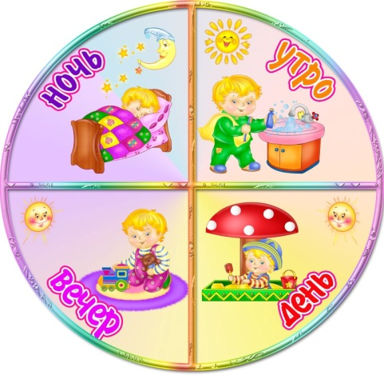
Вариант 1. Соревнование
«Кто быстрее выложит ряд?».

Вариант2. «Продолжи ряд».
Воспитатель начинает выкладывать последовательность,
а ребёнок продолжает.

Азбука здоровья
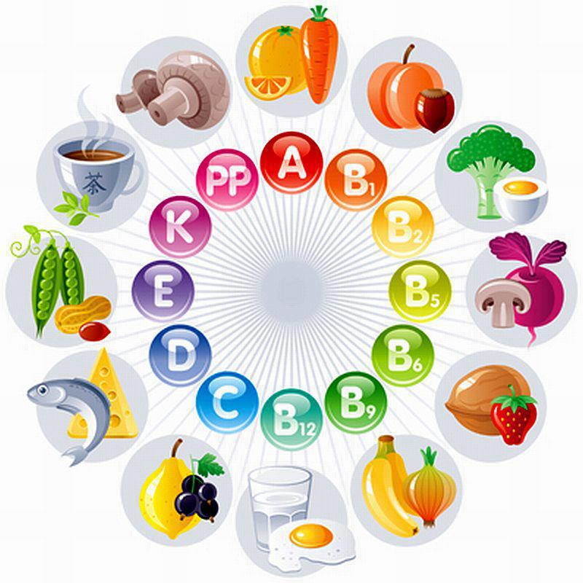
Цель: систематизировать представления детей о здоровье и здоровом образе жизни, развивать речь, внимание, память.
Материал: иллюстрации
Ход игры: играют от 1 до … человек. Воспитатель называет правило, а ребёнок находит карточку – иллюстрацию этого правила. Или воспитатель показывает карточку, ребёнок говорит, что нужно делать в данной ситуации.

Что сначала, что потом
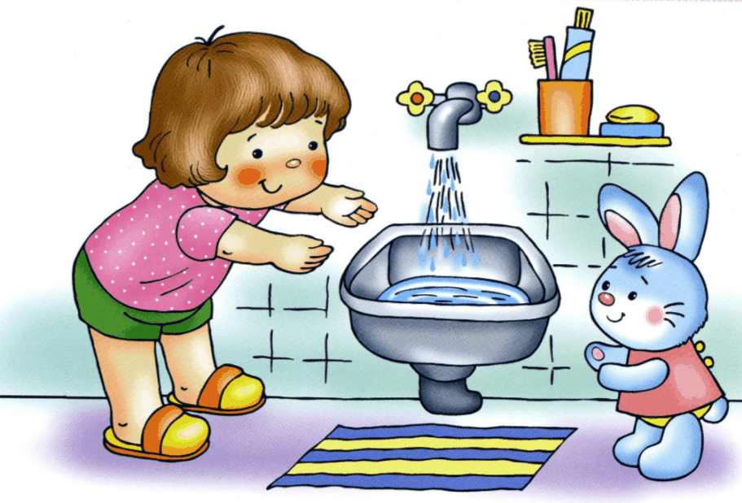
Цель: Учить детей располагать картинки в порядке развития сюжета, пользуясь вспомогательным средством. Учить составлять небольшие рассказы.
Ход игры: Детям предлагают несколько картинок, связанных одним сюжетом, разложить в порядке произошедших событий и составить по ним рассказ. Например: мальчик лежит в постели, делает зарядку, умывается, вытирается полотенцем; девочка моет руки, обедает, играет с куклой.

Скорая помощь
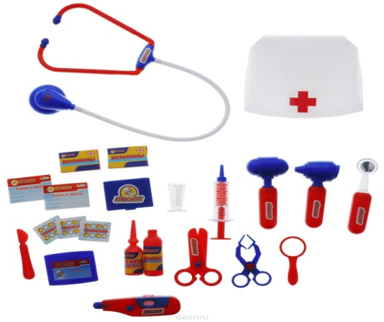
Цель: закрепить у детей знания и практические умения по оказанию первой помощи.
Оборудование: картинки с изображением медицинских принадлежностей (термометр, бинт, зеленка).
Ход игры: Воспитатель обыгрывает с детьми ситуацию, когда человек порезал руку, ногу, разбил колено, локоть, затем температурил, когда заболело горло, попала соринка в глаз, пошла носом кровь. По каждой ситуации отрабатывать последовательность действии.

Запомни движение
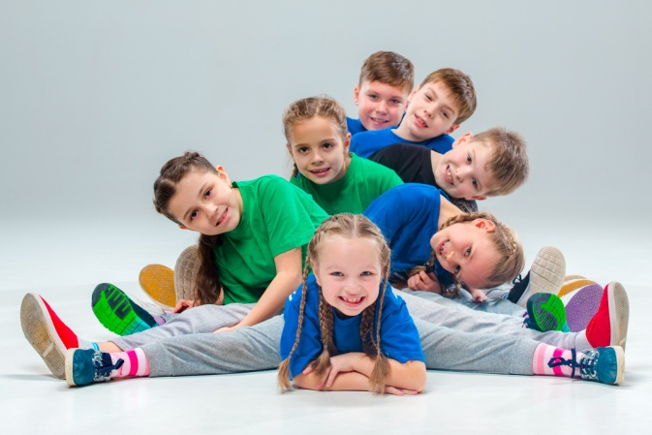
Цель: упражнять в умении осознавать, запоминать и воспроизводить показанные движения, развивать зрительно-моторную память, внимание.
Ход игры: воспитатель или ребёнок показывает движения. Дети должны их запомнить и воспроизвести.

Весёлый человек
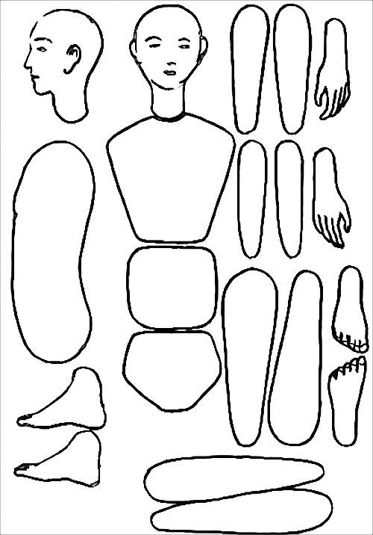
Цель: развивать воображение, складывать фигуру (или лицо) человека из отдельных частей.
Оборудование: детали частей тела человека разного размера в разной одежде, детали и части головы.
Ход игры: Воспитатель предлагает ребёнку несколько комплектов деталей изображения человека, по своему усмотрению ребёнок подбирает детали одного комплекта и складывает изображение или из деталей разного комплекта собирает шуточного, карикатурного человека.

Подбери пару
Цель: соотносить предметы на картинках, с действиям; закреплять навыки самообслуживания; развивать логическое мышление.
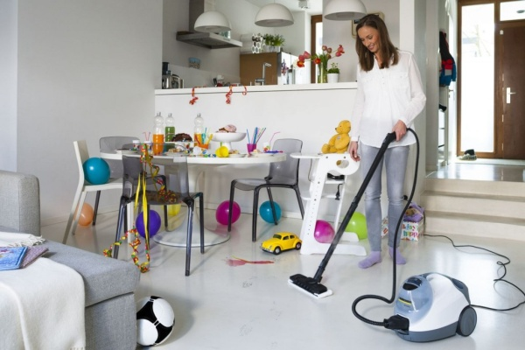
Оборудование: предметные картинки: пылесос, расческа, батарея, мыло, шкаф для игрушек; сюжетные картинки: уборка квартиры, ботинки, одежда, игрушки.
Ход игры: Дети внимательно рассматривают полученные картинки,
сравнивают их и подбирают пары,
объясняют свой выбор.

Подбери предметы
Цель: Воспитывать способность группировать предметы; закреплять знания о разных предметах полезных для здоровья; формировать заботливое отношение к здоровью.
Ход игры: Ребёнку предлагают рассмотреть лежащие на столе предметы, полезные для здоровья, и объединить их в группы. Например, предметы ухода за собой, спортивные принадлежности, полезные продукты.

